2008~2009年度第一学期期末考试
八年级数学试卷
一、填空题：（每题2分，共20分）
1. 计算：= ； .
2. 的立方根是 ；的平方根为 .
3. 正比例函数的图像的经过 象限，$y$随着$x$的增大而 .
4. 已知,如图，△ABC中,∠C=90${}^{0}$，D、E分别是AB、AC的中点，若AC=4，AB=5，
则CD= ，DE= .
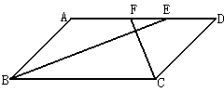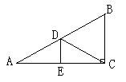

（第4题图） （第5题图）
5. 已知：如图，平行四边形$\text{ABCD}$中，$\text{BE}$平分$∠\text{ABC}$交$\text{AD}$于$E$，$\text{CF}$平分$∠\text{BCD}$交$\text{AD}$于$F$，若$\text{AB}=3$，$\text{BC}=5$，则$\text{AE}=$ ，$\text{EF}=$ .
6. 菱形的面积为24，一条对角线长为6，则另一条对角线的长为 ，菱形的边长为 .
7. 已知，如图，以正方形$\text{ABCD}$的一边$\text{BC}$向正方形内作等边$Δ\text{EBC}$，则$∠\text{ABE}=$ ，$∠\text{AED}=$ .
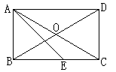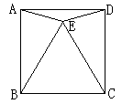

（第7题图） （第8题图）
8. 已知：如图，矩形$\text{ABCD}$的两条对角线相交于点$O$，$∠\text{AOB}={\text{60}}^{0}$，$\text{AB}=1$，$\text{AE}$平分$∠\text{BAD}$交$\text{BC}$于点$E$.则$\text{AC}$的长为 ,$\text{EC}$的长为 .
9. 如图所示的图形中，所有的四边形都是正方形，所有的三角形都是直角三角形，其中最大正方形的边长为7cm，则正方形A、B、C、D的面积和是 cm².
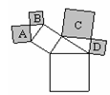
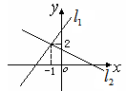

（第9题图） （第10题图）

10. 已知：如图，直线:$y_{1}=a_{1}x−b_{1}与$直线 :$y_{2}=a_{2}x−b_{2}$相交与点$P$（$−1$，2），
则方程组 $\begin{matrix}a_{1}x−y=b_{1} \\ a_{2}x−y=b_{2}\end{matrix}$ 的解为 .
二、选择题：（每小题3分，共24分）
11. 在实数 $\frac{\text{22}}{7}$ 、π 、 $−\sqrt{2}$、$\sqrt{9}$ 、0、3.1415926中，无理数有 【 】
（A） 2个 （B） 3个 （C） 4个 （D） 5个
12. 已知$P(x,y)$是第四象限内的一点，且$x^{2}=4,|y|=3$，则$P$点的坐标为 【 】
（A） （2，3） （B） （-2，3） （C） （-2，-3） （D） （2，-3）
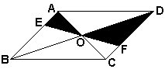13. 如图，直线$\text{EF}$过平行四边形$\text{ABCD}$对角线的交
点$O$，分别交$\text{AB}$、$\text{CD}$于$E$、$F$，那么阴影部分
的面积是平行四边形$\text{ABCD}$面积的 【 】
（A） $\frac{1}{5}$ （B） $\frac{1}{4}$ （C） $\frac{1}{3}$ （D） $\frac{3}{\text{10}}$
14. 在天气预报图上，有各种各样表示天气的符号，下列表示天气符号的图形中，既是中心对称图形又是轴对称图形的是 【 】
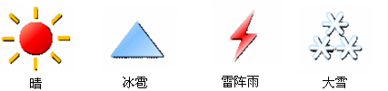

（A） （B） （C） （D）
15. 观察下列图形，其中一张与另外三张不同的是 【 】
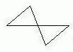
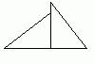
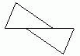
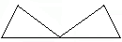

（A） （B） （C） （D）

16. 汽车开始行驶时，油箱内有油40升，如果每小时耗油5升，则油箱内余油量Q(升)与行驶时间t（小时）的函数关系用图像表示为 【 】
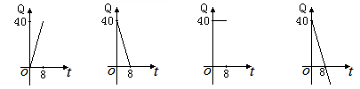

（A） （B） （C） （D）

17. 给出下列判断：
①一组对边平行，另一组对边相等的四边形是平行四边形.②对角线相等的四边形是矩形.
③对角形互相垂直且相等的四边形是正方形.④有一条对角线平分一个内角的平行四边形为菱形.其中，不正确的有 【 】
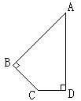（A） 1个 （B） 2个 （C） 3个 （D） 4个
18. 如图，四边形ABCD中，∠B=∠D=${\text{90}}^{0}$，∠A=${\text{45}}^{0}$，
AB=3，CD=1，则BC的长为 【 】
（A） 3 （B） 2 （C） $1+\sqrt{2}$ （D） $3−\sqrt{2}$
三、解答题：
19. （本题满分6分）已知，如图，点$D$是$Δ\text{ABC}$的边$\text{AB}$的中点，四边形是平行四边形.
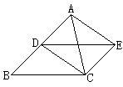（1）求证:四边形$\text{ADCE}$是平行四边形;
（2）当$Δ\text{ABC}$满足什么条件时, 平行四
边形$\text{ADCE}$是矩形?

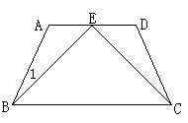
20. （本题满分7分）已知如图，等腰梯形中，
∥，，是的中点.
（1）求证：.
（2）若，，求∠1的度数.

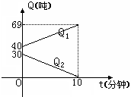
21.（本题满分7分）某空军加油飞机接到命令，立即给另一架正在飞行的运输飞机进行空中加油.在加油过程中，设运输飞机的油箱余油量
为$Q_{1}$吨，加油飞机的加油油箱余油量为$Q_{2}$吨，
加油时间为$t$分钟，$Q_{1}$、$Q_{2}$与$t$之间的函数图象
如图所示，结合图象回答下列问题：
(1)加油飞机的加油油箱中装载了 吨油，
将这些油全部加给运输飞机需 分钟.
(2)运输飞机加完油后,以原速继续飞行,需10小时到达目的地,油料是否够用?请说明理由.

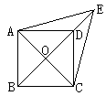
22. （本题满分6分）如图,已知平行四边形中,对角线、相交于点，是延长线上的点，且是等边三角形.
（1）求证：四边形是菱形；
（2）若，求证：四边形是正方形.

23.（本题满分8分）镇江市教育局为了了解本市中小学实施素质教育的情况，抽查了某校初一年级甲、乙两个班的部分学生，了解他们在一周内（星期一至星期五）参加课外活动的次数情况，抽查结果统计如下：
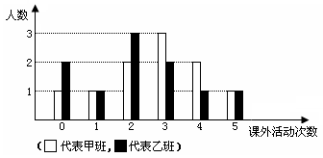

（1）在这抽查中，甲班被抽查了 人；乙班被抽查了 人.
（2）在被抽查的学生中，甲班学生参加课外活动的平均次数为 次，中位数是
次;乙班学生参加课外活动的平均次数为 次,中位数是 次.
（3）根据以上信息，用你学过的知识，估计甲、乙两班在开展课外活动方面哪个班更好一些？答 .
（4）从图中你还能得到哪些信息?(写一个即可)

24. （本题满分8分）已知一次函数的图像经过点($a,b$)和点($a+1,b+k$）.
(1)求$k$的值.
(2)若$A$点在轴上，求点的坐标.
(3)在(2)的条件下,说明在$x$轴上是否存在点$P$使得为等腰三角形？若存在，直接写出$P$点的坐标；若不存在，请说明理由.

25.（本题满分6分）某校八年级学生小丽、小强和小红到某超市参加了社会实践活动，在活动中他们参与了某种水果的销售工作，已知该种水果的进价为8元/千克，下面是他们在活动结束后的对话.
小丽：如果以10元/千克的价格销售，那么每天可售出300千克.
小强：如果以13元/千克的价格销售，那么每天可获取利润750元.
小红：通过调查验证,我发现每天的销售量(千克)与销售单价(元)之间存在一次函数关系.
- 求(千克)与(元)(＞0)之间的函数关系式;
- 写出该超市销售这种水果每天获取的利润元与销售单价(元)之间的函数关系式.
注：利润=销售量×（销售单价－进价）

26. （本题满分8分）已知，如图，直线： 与轴交于点，与直线交
于轴上同一点，直线交轴于点，且点与点关于轴对称.
（1）求直线的解析式.
（2）若点是直线上任意一点，求证：点关于轴的对称点一定在直线上.
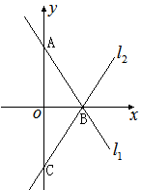（3）设，平行于轴的直线分别交直线和于点、. 是否存在的值，使得以、、、为顶点的四边形是平行四边形，若存在，求出的值；若不存在，请说明理由.

